VZ „Dodávka licencí 2x SvSAN Single-Node Base License - 12TB License s dvouletou podporou, instalací a konfigurací na stávající HW“

Technická specifikace předmětu zakázky (Technický list)

Pozn. zadavatele: Dodavatel v nabídce předloží níže uvedené tabulky, v nichž uvede splnění nebo nesplnění technických požadavků zadavatele. V případě nesplnění kteréhokoliv z požadovaných parametrů bude nabídka účastníka vyloučena z další účasti ve veřejné zakázce.

Požadované parametry, funkce, vlastnosti

Obecné požadavky
Předmětem plnění veřejné zakázky je kompletní řešení sestávající se z dodávky, instalace a zprovoznění StorMagic SvSAN na stávajícím HW. Stávající datové uložiště je provozováno na již nepodporované platformě HPE VSA2014 10TB a VMware vSphere 6.7 Essentials Plus.

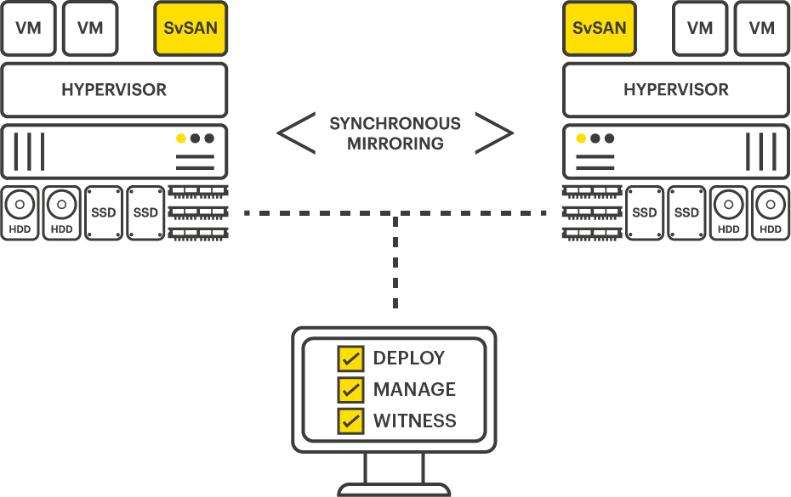

Stávající HW se skládá ze dvou nódů v této konfiguraci:
2 x HP ProLiant DL380 Gen9 24SFF Configure-to-order Server
2 x HPE DL380 Gen9 Intel Xeon E5-2667v4 (3.2GHz_8-core_25MB_135W) FIO
2 x HPE DL380 Gen9 Intel Xeon E5-2667v4 (3.2GHz 8-core 25MB_135W) Pro
32 x HP 16GB (1x16GB) Single Rank x4 DDR4-2400 CAS-17-17-17 Registered
24 x HP 1,2TB 12G SAS 10K rpm SFF (2.5-inch) SC
2 x HP DL380 Gen9 Secondary 3 Slot GPU Ready Riser Kit
2 x HPE Smart Array P840ar_2GB FBWC 12Gb 2-port Intemal SAS Controll
2 x HP Ethernet 10Gb 2-port 560FLR-SFP+ Adapter
2 x HP 2U Small Form Factor Easy Install Rail Kit
2 x HP 8GB USB Enterprise Mainstream Flash Media Drive Key Kit
4 x SSD 1.2TB Intel® DC P3500 half-height PCIe 3.0 20nm
4 x HPE 800W Flex Slot Platinum Hot Plug Power Supply Kit

Instalací a zprovozněním se rozumí instalace a konfigurace StorMagic SvSAN na stávajícím HW a upgrade na VMware vSphere 7 Essentials Plus. Připojení bude realizováno pomocí iSCSI protokolu. Připojení pomocí 2 x 10 Gbits. Bude využíván zálohovací systém Nakivo. Jedná se neprodukční prostředí.

Stávající stav
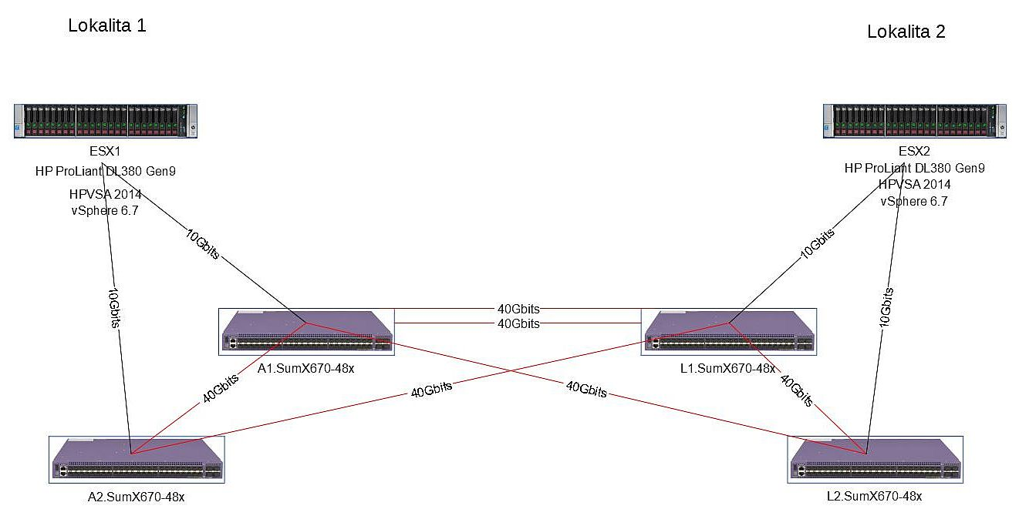

Požadovaný stav
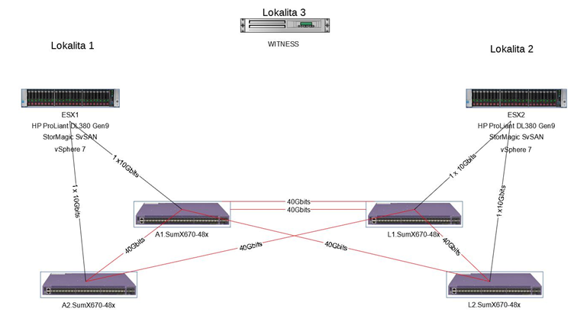

Instalační, konfigurační práce a proškolení

Instalační a konfigurační práce zahrnují:
- instalace rozšiřující karty do stávajícího HW
- instalace a konfigurace StorMagic SvSAN na stávajícím HW
- nastavení IP adres,
- nastavení všech parametrů pro zajištění redundantního datového úložiště postavené na principu „SDS software-defined storage“ s online synchronizací data
- konfiguraci datových prostor pole a připíjení pomocí iSCSI protokolu k stávajícím virtuální infrastruktuře

Proškolení
Proškolení zahrnuje školení pro 2 administrátory v místě instalace, v takovém rozsahu aby všichni administrátoři byli schopni řešení samostatně konfigurovat, modifikovat diskové uložiště a uměli kontrolovat optimálnost konfigurace, posbírat informace potřebné k řešení supportních případů, aktualizovat SW.

Podpora a servis
Min. 24 měsíců na HW zařízení a na veškerý SW, který je neoddělitelnou součástí HW zařízení, včetně práva na nové verze.
Min. 24 měsíců za jakost od instalace a zprovoznění díla jako celku tj. aktualizace programového a technického vybavení (Update Service, maintenance) např. předání nových verzí SW modulů programového vybavení s vylepšenými funkcemi tak, jak je výrobce dává k dispozici, řešení vad apod.

Licence
Dodané řešení nesmí být řešeno formou pronájmu, po skončení technické podpory musí být dále schopno pracovat.
Řešení musí zahrnovat v ceně dodávky všechny náklady na provoz řešení, tedy včetně licence na operační systémy pro nabízené řešení, databázi, middleware a pod.

